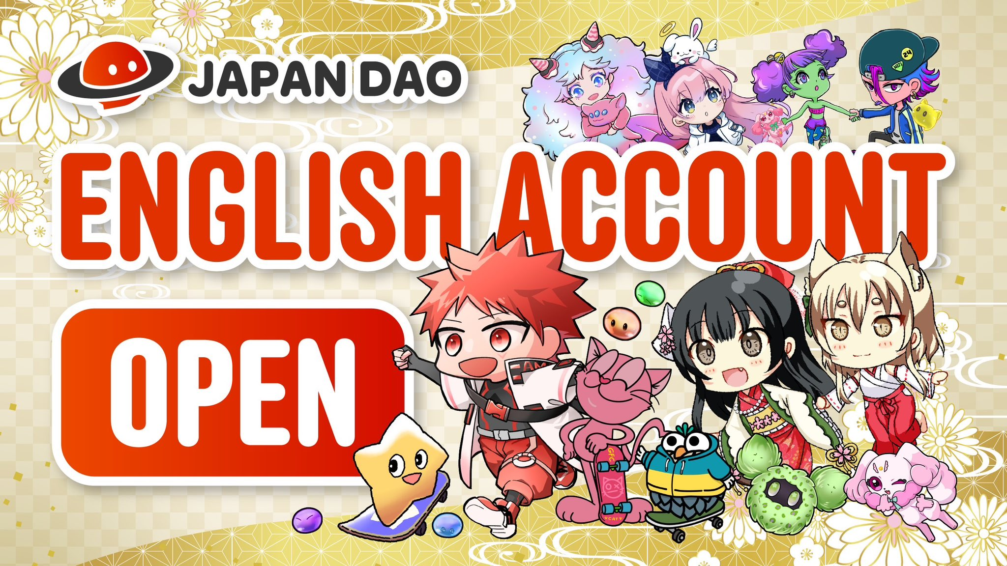

**KAGURA Özel NFT Ücretsiz Mint Kaydı Başladı! 🎉**

# 📢 Bu Ücretsiz Mint Hakkında

Mevcut NFT, KAGURA'nın özel bir NFT'sidir. Bu sınırlı sayıda dijital sanat eserini, KAGURA'nın sadık hayranlarının edinmesini çok isteriz.

Bu özel NFT'yi almak için PREMINT üzerinden ön kayıt zorunludur. KAGURA temalı bu eşsiz sanatı kaçırmayın — daha fazla güncelleme için bizi takip edin!

# 🏮 KAGURA Hakkında

KAGURA'yı henüz tanımayanlar için, projeyi detaylı bir şekilde açıklayan makaleler hazırladık. En son bilgileri kaçırmayın!

# ⚠️ Önemli Bilgilendirme

* PREMINT üzerinden ön kayıt zorunludur.
* Kayıtlı cüzdan, Smart Pocket APP'e giriş yapılan cüzdanla aynı olmalıdır.
* Bu adımları izlemezseniz, NFT'yi alamayabilirsiniz.

# 🔍 PREMINT Üzerinden Nasıl Kayıt Olunur

Aşağıdaki bağlantı üzerinden kayıt olabilirsiniz. Kayıt olma konusunda emin değilseniz, buradaki ayrıntılı rehberi inceleyin.

# 🎨 KAGURA'nın En Son Güncellemelerini Kaçırmayın

PREMINT kaydınızı tamamladığınızdan emin olun ve KAGURA'nın özel NFT'sinin ücretsiz mintini bekleyin. Bu NFT, Japon geleneksel kültürünü seven tüm sahipleri için değerli bir eser olacaktır.

* KAGURA resmi X hesabı: https://x.com/kagurajpn
* JAPAN DAO resmi X hesabı: https://twitter.com/japandaojp
* JAPAN DAO resmi Discord: https://discord.com/invite/japandao